Analýza přínosů č. 2 CSS Mikroregion Bystřicko -
Dotační poradenství
Obsah
Popis dotačního poradenství Mikroregionu Bystřicko 1
Popis původního stavu 1
Popis současného stavu 1
Analýza původního a aktuálního stavu 2
Analýza původního stavu 2
Analýza aktuálního stavu 3
Zhodnocení přínosů CSS 3
Příklady úspor v rámci fungování CSS: 3
1) Personální přínos: 3
2) Časový přínos: 4
3) Finanční přínos: 4
4) Meziobecní přínos: 5

Mikroregion Bystřicko vznikl v květnu roku 2000. Od svého založení do roku 2001 byl Mikroregion sdružením právnických osob, což znamenalo, že jeho členem se mohl stát i jiný právní subjekt než obec. V roce 2001 se však mikroregion Bystřicko v souladu se zákonem č. 128/2000 Sb. o obcích transformoval na svazek obcí, v té době měl mikroregion 32 členů. Postupem času se rozrostl o další členy až na 38 členů. Tento počet členů si udržuje až do současnosti. Nejvyšším orgánem svazku je Členská schůze, zde jsou členské obce zastoupeny statutárními zástupci nebo jinou pověřenou osobou. Členské schůzi je vyhrazena pravomoc rozhodovat o nejdůležitějších záležitostech Mikroregionu Bystřicko. Například schvalování rozpočtu, schválení programu rozvoje mikroregionu a další. Mikroregion má i své Předsednictvo, které tvoří statutární zástupci devíti členských obcí.

Popis dotačního poradenství Mikroregionu Bystřicko

Popis původního stavu
Dotační poradenství se v rámci svazku začalo formovat již v jeho počátcích, nebylo však nijak systematické ani pravidelné. Jednalo se spíše o náhodné dotační poradenství. Žádosti i dotační monitoring si obce většinou zpracovávaly samy (starosta, účetní apod.) nebo se obracely na různé dotační agentury, případně na úředníky ORP Bystřice nad Pernštejnem.

Popis současného stavu
Od počátku roku 2016 začal svazek pro své obce vytvářet měsíční katalog dotačních příležitostí pro obce, který zahrnuje dotační možnosti Kraje Vysočina, státní dotace, EU dotace a také různé granty od nadací v ČR. V katalogu jsou veškeré dotační výzvy zpracovány do přehledné tabulky (obr.1), která starostům poskytuje veškeré základní informace potřebné k tomu, aby se mohli rozhodnout, zda je tento dotační titul vhodný pro jejich plánovaný projekt. Katalog je našimi zaměstnanci pravidelně měsíčně aktualizován, zveřejněn na webu DSO a také rozesílán všem členským obcím elektronicky s upozorněním na nejzajímavější dotační tituly, které jsou aktuálně vyhlášené. Obce tak nemusí vyhledávat jednotlivé výzvy samy, protože mají k dispozici jejich ucelený přehled a mohou se poté samy rozhodnout, zda si případnou žádost zpracují, nebo se obrátí na náš svazek. Se vstupem svazku do projektu SMO ČR, kdy došlo ke zřízení CSS a bylo umožněno přijmout dalšího zaměstnance, se začaly mnohem více zpracovávat žádosti o konkrétní dotace přímo prostřednictvím těchto zaměstnanců. Kromě samotného vypracování žádosti je obcím poskytováno také metodické vedení a spolupráce při administraci dotací a jejich vyúčtování.
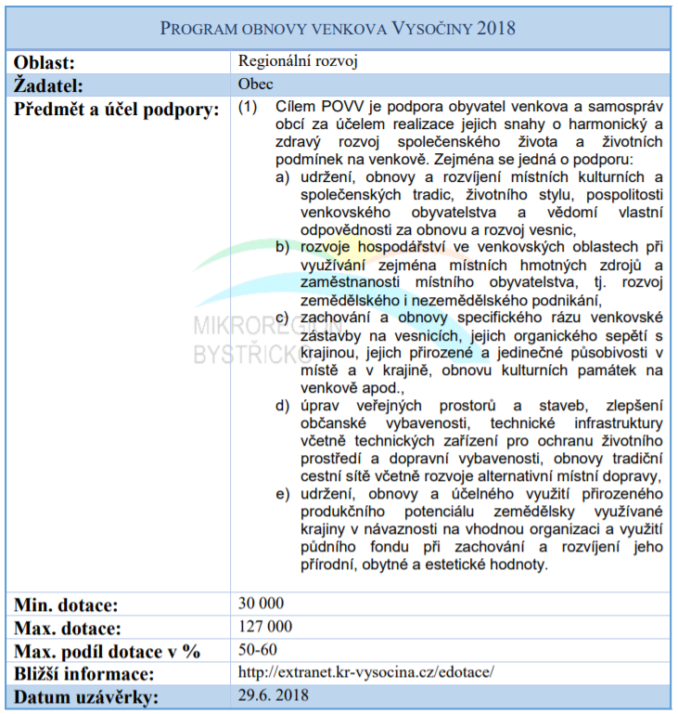
Obr. 1 Ukázka zpracování dotací v dotačním katalogu

Analýza původního a aktuálního stavu

Analýza původního stavu
Dříve bylo kompletní vyřizování žádostí o dotaci pro obce pouze nahodilé, ve většině případů se jedno o dotační poradenství případný monitoring a vyhledání vhodného dotačního programu na nějaký konkrétní záměr. Pokud šlo o zpracování žádostí a jejich kompletní administraci, svazek se spíše orientoval na zpracování žádostí o dotace na své vlastní projekty a na své akce zaměřené na rozvoj společenského a kulturního života v obcích. Na obce tak byly vlastním zpracováním kladeny vysoké časové, personální a také finanční nároky.

Analýza aktuálního stavu
V roce 2017 se naše CSS kompletně podílelo na zpracování celkem 20 žádostí o dotace. Jednalo se zejména o dotace z Fondu Vysočiny a státní dotace zaměřené na různé projekty – oprava místních komunikací, rekonstrukce dětského hřiště nebo školní tělocvičny, dále dotace na venkovské prodejny, dotace pro JPO a SDH obcí, dotace pro spolky na jejich činnost, dále dotace na zabezpečení dat a technické vybavené OÚ, na kulturní a volnočasové akce a další. Celkem bylo také poskytnuto 82 aktivit v oblasti dotačního poradenství, které se týkalo konzultací k projektům a možnosti jejich financování, případně konzultace ohledně administrace jednotlivých žádostí, které si obce vyřizovaly samy, patří sem také aktivity související s vyúčtováním dotací, s přípravou podkladů pro podání žádosti, pomoc s vyplnění samotné žádosti, finální kontrola žádosti apod. Za rok 2017 bylo dále vydáno celkem 12 dotačních katalogů monitorujících dotační možnosti a upozorňujících na nejzajímavější aktuálně vyhlášené výzvy pro obce. Z pohledu obcí je tento systém mnohem efektivnější hned z několika pohledů – časového, personálního, finančního a meziobecního.

Zhodnocení přínosů CSS
Před zahájením projektu CSS se naše DSO zaměřovalo spíše na poradenství a na monitoring možných dotačních výzev pro obce, této aktivity jsme se nevzdali ani nyní, pouze byla rozšířena o další službu, a to kompletní zpracování celé žádosti včetně všech příloh, vše pochopitelně probíhá ve spolupráci s danou obcí. Přínos pro obce je jednoznačný hned v několika směrech. 1) Personální přínos - obec nemusí žádost vypracovávat svými zaměstnanci (ve většině případů si žádost musel vypracovat sám starosta ve spolupráci s účetní obce), tyto osoby se nemusí zabývat ani systematickým vyhledáváním dotačních příležitostí a monitorováním vyhlašovaných výzev, vše se mohou přehledně dočíst v našem katalogu. V případě jakékoliv nejasnosti nebo potřeby konzultace ohledně projektů se tito zaměstnanci mohou přímo obrátit na nás, kde jim dané informace sdělíme buď přímo, nebo je obratem zjistíme a zašleme na obecní email. 2) Časový přínos – zpracování kompletní žádosti trvá průměrně 2 až 3 dny (někdy déle v závislosti na požadovaných přílohách), to je čas, který může starosta ušetřit a využít ho k řešení dalších obecních záležitostí, což vede ke zvýšení efektivnosti veřejné správy. V případě neuvolněného starosty, který se zpravidla věnuje administrativním záležitostem obce ve večerních hodinách, je každý uspořený čas velkým přínosem. V případě uvolněného starosty vznikne také větší prostor pro řešení dalších obecní záležitostí, kterých stále více přibývá. I když je k vypracování žádosti potřeba součinnost dané obce, je čas, který jí musí věnovat, v poměru ke kompletnímu zpracování, opravdu minimální. Většinou se jedná o předložení podkladů k projektu, na základě kterých je žádost podávána, a pochopitelně o závěrečný podpis žádosti. Pro starosty tento přístup znamená velkou pomoc a vede ke snížení administrativní zátěže obcí. 3) Finanční přínos – zde se jedná zejména o finanční úsporu, která obci vznikne v případě, že si nechá žádost vypracovat prostřednictvím CSS a ne přes dotační agenturu, která si obvykle za vypracování jedné žádosti bere částku kolem 5 % z výše dotace, tzn. že dotace ve výši 100 tis. Kč přináší agentuře zisk ve výši 5 000 Kč. Finančním přínosem lze také nazývat samotnou dotaci, která v případě úspěšnosti žádosti, přináší obci finance do obecního rozpočtu.

Příklady úspor v rámci fungování CSS:

1) Personální přínos:
Zpracování žádostí: V roce 2017 jsme zpracovali žádosti celkem pro 11 obcí – v průměru 2 pro každou z nich, což přináší úsporu v rámci personálních zdrojů obcí. Pokud by si obce žádosti zpracovaly samy, muselo by se jimi zabývat celkem asi 22 osob (starosta i účetní), takto se jim primárně věnoval pouze jeden zaměstnanec CSS.
Dotační poradenství: V případě monitoringu dotačních příležitostí a dotačního poradenství, se této problematice věnovali pouze 2 zaměstnanci CSS, kteří obce pravidelně informovali o nových výzvách a poskytovali jim dotační poradenství a konzultace v této problematice. Vyjdeme-li z toho, že bylo uskutečněno 82 aktivit odborného dotačního poradenství a vydáno 12 dotačních katalogů, dostaneme celkem 94 aktivit (v průměru 2,5 aktivity na jednu obec z DSO), kterými by se jinak musely zabývat samy obce a jejich zaměstnanci.

2) Časový přínos:
Zpracování žádostí: V průměru zpracování jedné žádosti včetně všech příloh trvá cca 2-3 dny, tzn. 16-24 pracovních hodin, pak je časová úspora pro obce za rok 2017 celkem 320-480 hodin, tzn. 40-60 pracovních dnů. V rámci této úspory se obce mohou věnovat jiným činnostem, vznikají tedy efektivnější podmínky pro výkon veřejné správy.
Dotační poradenství: Přípravou dotačního katalogu stráví zaměstnanec CSS v průměru jeden pracovní den, tzn. 8 hodin. Celkem tedy 96 hodin, což je 12 dní v roce. Časový odhad v rámci aktivit dotačního poradenství lze odhadnout v průměru na 1 hodinu na 1 aktivitu (kontrola žádosti včetně příloh, pomoc s administrací přidělené dotace, vypracování podkladů, pomoc se závěrečnou zprávou, administrace dotace v elektronickém systému apod.). Tzn. že bylo obcím ušetřeno dalších cca 82 hodin, což je něco přes 10 pracovních dnů. Celková úspora je 178 hodin.

3) Finanční přínos:
Zpracování žádosti: V průměru se u nás na Vysočině pohybuje cena vypracování žádosti ve výši 5 % z dotace. Spočítáme-li požadované finance v rámci všech 20 podaných žádostí (u 3 ještě není rozhodnuto) o dotace, získáme částku ve výši 3 596 797 Kč. Vypočteme-li 5% z této částky, pak získáme sumu 179 840 Kč, což je částka, kterou obce ušetřily za vypracování těchto žádostí. Zohledníme-li ve výpočtu mzdu zaměstnance CSS, která je v průměru 145 Kč/hod., pak musíme z ušetřené částky odečíst ještě sumu ve výši 46 400 – 69 600 Kč, celková úspora by tedy pro starosty znamenala částku ve výši 133 440 – 110 240 Kč.
Dotační poradenství: Zde vyjdeme z hodinových údajů v rámci časových úspor. Dotační poradenství zabralo v roce 2017 celkem asi 178 hodin, tzn. něco přes 22 pracovních dnů. Hodinová mzda zaměstnance CSS se v rámci jednoho úvazku pohybuje ve výši 145 Kč, tzn. že na toto poradenství bylo vynaloženo celkem asi 25 810 Kč. Dotační agentura si v průměru za 1 hodinu konzultace a poradenství účtuje částku 400 Kč, tzn. že obce by v případě využití služeb této agentury uhradily částku 71 200 Kč, v případě využití služeb CSS je to však stálo prakticky třetinu. Obce tedy celkem ušetřily 45 390 Kč.
Zpracování žádostí prostřednictvím CSS v číslech:
Subjekt | Počet obcí | Počet žádostí | Personální úspora | Časová úspora (h) | Finanční úspora (Kč)
Obec | 11 | 20 | 22 | 320 až 480 | 110 240 až 133 440
Dotační poradenství prostřednictvím CSS v číslech:
Subjekt | Počet aktivit | Časová úspora (h) | Finanční úspora (Kč)
Obce | 94 | 178 | 45 390
Celkové přínosy pro obce v rámci dotačního poradenství přes CSS:
Subjekt | Počet aktivit | Časová úspora (h) | Finanční úspora (Kč) | Možný zisk do území (Kč)
Obce | 94 + 20 | 178 + (320-480) | 45 390 + (110 240 až 133 440) = 155 630 až 178 830 | 3 596 797

Závěr: Celkové ušetřené finance v rámci dotačního poradenství a zpracování žádostí pro obce našeho svazku se pohybují ve výši 155 630 až 178 830 Kč.

4) Meziobecní přínos:

Tento přínos není na první pohled možná tolik znatelný a nedá se vyjádřit číselnou sumou, ale faktem je, že i v rámci zpracování dotačních žádostí a poskytování pomoci s monitoringem vhodných dotačních příležitostí je možné spatřit prvky meziobecní spolupráce. Ta spočívá zejména v předávání zkušeností s našimi službami v rámci členských obcí svazku a ve vzájemném doporučení. To, že se počet zpracovaných žádostí zvyšuje a že poskytujeme stále více aktivit z této oblasti, je jasným důkazem toho, že si obce mezi sebou předávají své zkušenosti a informace o tom, že tato služba má pro ně své přínosy, které jsou popsány výše. Každá služba, která pro obce znamená snížení administrativní zátěže a umožní jim věnovat více času jiným činnostem z oblasti řízení obcí má také svůj meziobecní přínos. Cílem je, aby se stále více našich členů obracelo s touto problematikou na naše centrum a využívalo tak výhody z toho plynoucí. Meziobecní přínos lze spatřovat také v tom, že obce mezi sebou sdílí našim prostřednictvím postupy při jednotlivých fázích administrace dotací, při vypracování příloh, při výběrovém řízení apod. Vyměňují si také své zkušenosti s dotačním poradenstvím a vyhledáváním vhodných dotačních titulů. Stačí zavolat a vědí, že my jim tyto informace poskytneme (i několika obcím současně), protože věříme, že co je důležité pro jednu obce, může zajímat i ty další. Obcím je tak umožněno srovnání našich služeb se službami různých dotačních agentur, mohou si tedy na základě vzájemných doporučení vybrat, na koho se obrátí příště.

Naše centrum má také přehled o záměrech jednotlivých obcí, což znamená, že sdílíme informace o výzvách současně mezi několika obcemi, které žádají o finanční prostředky za stejným účelem a můžeme jim tak poskytnout prostor pro vzájemná doporučení, rady a zkušenosti. Meziobecní spolupráce tedy do značné míry ovlivňuje i dotační poradenství a pomoc s administrací dotací – ne vždy to musí znamenat, že se obce spojí za účelem společného projektu. I když tuto verzi meziobecní spolupráce jistě prezentují všechny projekty, které administrujeme za náš svazek Mikroregion Bystřicko, který je v nich žadatelem, zpracovatelem a organizátorem. Jedná se například o Bystřicko čte dětem (v roce 2018 na něm spolupracuje 25 obcí), projekt Putovní letní kino (v roce 2017 spolupracovalo na projektu 31 obcí) a projekt Hry bez hranic (každoročně min. 10 obcí).

